# 部署服务器

1. **在aws启动一个Ubuntu机器的实例**
2. **ssh远程连接到主机**
3. **将jdk、nginx导入到服务器**
4. **安装docker，通过docker操作mysql**

1）、查询MySQL的container id



2）、进入MySQL

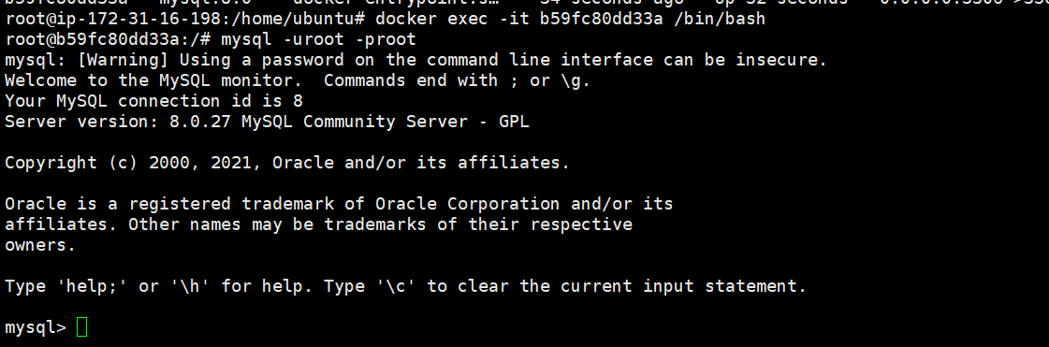

可以正常使用

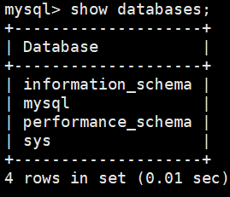

5．navicat建立MySQL连接

